Universidad de Los Andes

Facultad de Ingeniería

Escuela de Ingeniería de Sistemas

Departamento de Sistemas de Control

**Proyecto 3: Instrumentación de Sistema Hidroneumático**

Jesús González C.I.: 22.986.408

Ysis Lacruz C.I.: 23.055.149

Anthony Montero C.I.: 24.035.265

Leonardo Rojas C.I.: 23.722.377

Octubre 2016

1. **Descripción del Problema**

Con el continuo crecimiento de la población urbana a nivel mundial, surge la necesidad de ofrecer soluciones habitacionales y comerciales al problema del espacio, mediante la construcción de edificios que a su vez, necesitan de un abastecimiento eficaz de sus servicios básicos, incluyendo el suministro de agua. Con el paso del tiempo, se han diseñado diversos mecanismos que satisfacen esta demanda y que se han ido mejorando y automatizando mediante el uso de instrumentos de medición y control.

Entre las alternativas disponibles, podemos encontrar los conocidos tanques subterráneo para edificios, que permiten el almacenamiento e impulsión del agua a través de tuberías, que necesitan un medio de distribución a cada planta de la edificación. De allí surgen sistemas de gran popularidad como los tanques elevados que surten el resto del edificio mediante la acción de la gravedad o los sistemas hidroneumáticos, basados en el principio de compresibilidad del aire cuando es sometido a presión. A sobremanera, el agua suministrada desde el acueducto público, es retenida en el tanque de almacenamiento; de donde, a través de un sistema de bombas, será impulsada a un recipiente a presión, que posee volúmenes variables de agua y aire.

En concreto, se plantea la instalación de un sistema de control para el accionamiento coordinado de los diversos instrumentos que garantizan el correcto funcionamiento del hidroneumático, diseñado para servir a un edificio residencial de diez pisos de altura; cada uno con un apartamento unifamiliar de tamaño promedio. Se propone el uso alternado de dos bombas centrifugas y la interrupción del funcionamiento de ambas, en caso de encontrase vacío el medio de almacenamiento, a fin de aumentar la vida útil de esta importante herramienta.

La función de las bombas, debe complementarse con un método para añadir presión al bombeo, contemplado mediante el uso de un compresor que introduzca aire a un tanque cerrado, controlando simultáneamente que el mismo se encuentre en un rango de presiones seguras preestablecidas, a fin de no comprometer la estabilidad del servicio y la seguridad del edificio y sus habitantes.

Finalmente, es importante la inclusión de un medio de alternancia entre el control automático del sistema y un modo de accionamiento manual, así como el apagado completo del sistema, permitiendo la canalización de diversas situaciones cotidianas como la necesidad mantenimiento o reemplazo de alguna pieza o parte.

El diseño contemplado para el sistema, su representación y la selección de dispositivos y equipos recomendados, se basa en estándares nacionales e internacionales, incluyendo las Normas Sanitarias de la *Gaceta Oficial 4044*, el Código Eléctrico Nacional y las nomas *ANSI – ISA-S5*.

1. **Diseño e Instrumentación del Sistema**
   1. **Requerimiento de Agua**

Con base en la estimación del consumo diario de agua que requiere un apartamento unifamiliar según la normativa nacional (1200 litros por día), se toma como referencia un valor de 1500 litros al día, resultando en 15000 litros el consumo diario para todo el edificio.

De esta forma se prevé la dimensión del tanque subterráneo que se alimenta del suministro público, como la suficiente para contener 20000 litros (20 m3), quedando constituido de la siguiente manera:

Tanque Subterráneo

* 1. **Selección de la Tubería y la Bomba Centrífuga**

Todo sistema hidroneumático requiere la instalación de uno o varios medios de succión e impulsión de agua entre el tanque de suministro y el tanque presurizado, por lo que se debe realizar una serie de cálculos previstos en las normativas, para la selección de bombas centrifugas, con motores de preferible accionamiento eléctrico.

Se parte de la siguiente relación que permite obtener la potencia mínima necesaria para impulsar una cierta cantidad de fluido (Q) a una altura dinámica establecida (H):

$${HP}_{BOMBA}= \frac{Q*H}{45}$$

Donde $Q$ representa la *Capacidad de la* Bomba definida para la dotación diaria seleccionada de 15000 litros mediante la expresión:

$$Q= \frac{10*15000 }{86400 segundos}≅1,74 \frac{litros}{seg}$$

$$Q= 1,74 \frac{litros}{seg}=22,96 gpm$$

Por su parte, la altura o carga dinámica total representa todos los obstáculos que tendrá que vencer un líquido impulsado por una máquina (expresados en metros de columna del mismo) para poder llegar hasta el punto específico considerado como la toma más desfavorable, parámetro que es obtenible mediante la sumatoria:

$$H= Altura de Succión + Altura de Impulsión+Pérdida por Fricción$$

$$+Presión Mínima en la Pieza Más Desfavorable+Presión Diferencial entre el Arranque y Parada de la Bomba$$

Se consideran 3 metros como altura de succión, que abarquen la altura de 2,25 metros del tanque inferior más un excedente. La altura de impulsión como un estimado de 35 metros entre la descarga de la bomba y el decimo piso, considerando un promedio de 3 metros de separación entre cada piso y un excedente añadido. La siguiente expresión identifica el diámetro de tubería mínimo necesario para el transporte del caudal calculado previamente, con la finalidad de conocer la perdida por fricción que el mismo pueda ocasionar:

$$\sqrt{\frac{4Q(m^{3}/seg)}{2π}}≅1,39 "$$

Por ende se pueden escoger tuberías de 1,5” de diámetro, pero dadas las características de la bomba posteriormente seleccionada, se debe extender este valor a 2 pulgadas. De igual manera, debe escogerse el material específico para poder conocer sus propiedades; siendo en este caso el acero galvanizado, para un coeficiente de rugosidad de 120 y una pérdida de carga por fricción de 0,02 metros por cada metro lineal de tubería.

Seguidamente, se ubican mediante tablas disponibles en la bibliografía y normativas, los valores equivalentes en metros lineales de tubería de cada uno de los accesorios que por reglamento deben ir incluidos en los medios de succión e impulsión, para el caudal y diámetro manejado. Se listan en la tabla a continuación:

|  |  |  |  |
| --- | --- | --- | --- |
| **Medio** | **Cantidad** | **Accesorio** | **Equivalente en metros de tubería recta de 2”** |
| **Succión de la bomba** | - | Longitud de tubería de succión | 3 |
| 1 | Válvula antirretorno | 4,5 |
| 2 | Válvula de compuerta | 0,37 |
| 1 | Codo de 90 ° | 1,68 |
| 1 | Unión tipo “T” | 1,07 |
| **Longitud de Succión** | | | **10,99** |
| **Descarga de la bomba** | - | Longitud de tubería de descarga | 2 |
| 1 | Válvula antirretorno | 4,5 |
| 2 | Válvula de compuerta | 0,37 |
| 1 | Codo de 90 ° | 1,68 |
| 3 | Unión tipo “T” | 1,07 |
| **Longitud de Descarga** | | | **12,13** |
| **Longitud Total** | | | **23,12** |

**Nota:** La lista de accesorios corresponde a la instalación de una sola bomba.

Multiplicando esta longitud total por el coeficiente antes descrito, se obtiene la pérdida total de carga en la tubería por causa de la fricción.

$$23,12* 0,02 ≅0,46$$

La presión en la pieza menos favorable y la presión diferencial se pueden asumir como 7 y 14 metros respectivamente (Norma 4044), deviniendo en una altura dinámica total de:

$$H= 2,55+35,00+0,46+7,00+14,00=59,01 metros$$

Ajustando el valor con un coeficiente de seguridad, resulta en:

$$1,10* H=64,91 m ≅65 m$$

Lo que nos permite finalmente estimar la potencia de impulsión mínima para la bomba

$${HP}_{BOMBA}= \frac{1,74*65}{45}≅2,51 HP$$

Y a su vez, la potencia necesaria del motor para dicha impulsión:

$${HP}_{MOTOR}= {1,44* HP}_{BOMBA}≅3,6 HP$$

Debido a que en una bomba comercial real, la potencia no es un valor constante si no que fluctúa de acuerdo a las curvas de rendimiento que varían entre cada modelo; es necesario remitirse a la curva de un equipo con características de caudal y altura dinámica similar a las obtenidas en el cálculo.

Observando la Figura 1 para un valor de Q = 1,74 litros/seg y H = 65 metros se concluye que una bomba de 10HP es capaz de cumplir con los requerimientos dado que los valores se encuentran por debajo de la curva característica.

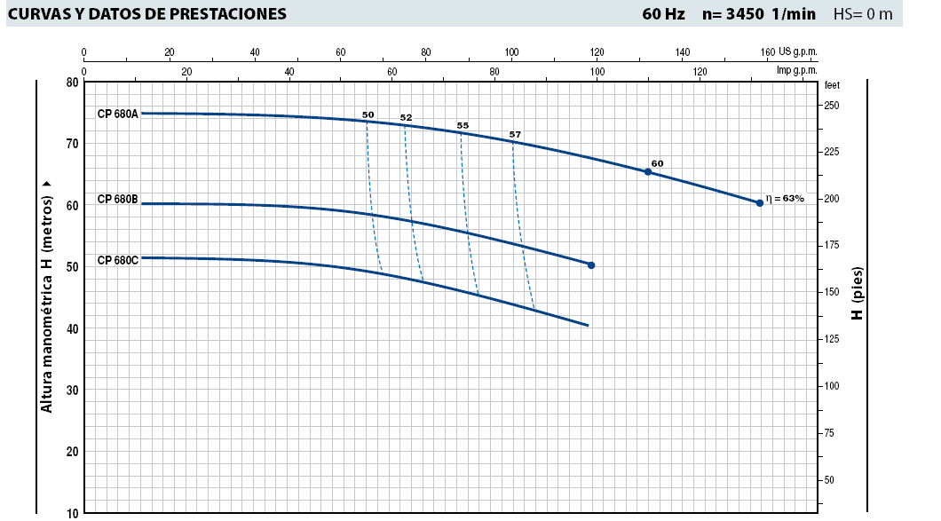

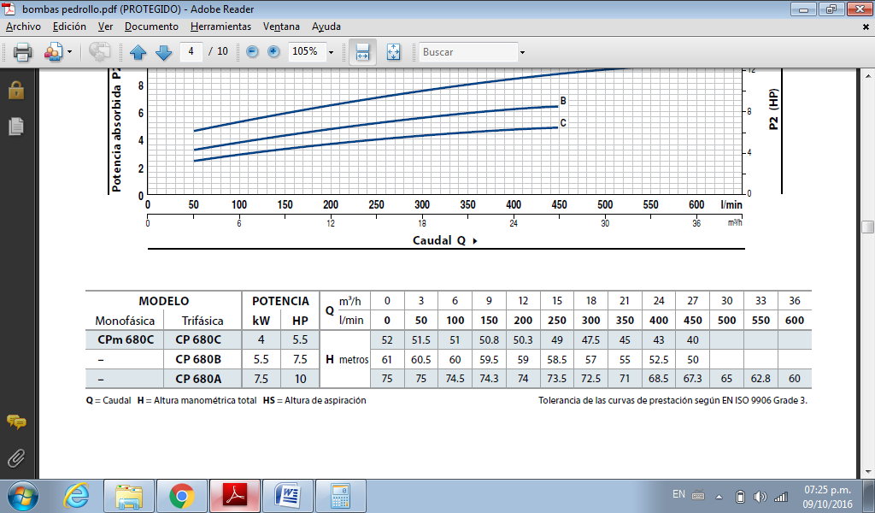

Figura 1 Curva Característica y Comparación de Bombas Centrífugas Pedrollo Serie CP680.

* 1. **Tanque Presurizado**

* 1. **Válvula de Retención**

También llamadas válvulas *“check”* o antirretorno, tienen por objetivo cerrar por completo el paso de un fluido en circulación, bien sea gaseoso o líquido en un sentido y dejar paso libre en el contrario, mediante un mecanismo rápido y con un recorrido mínimo de sus posiciones abierta o cerrada. Son ampliamente utilizadas en tuberías conectadas a sistemas de bombeo para evitar golpes de ariete, es decir, deformaciones en la tubería ocasionadas por los golpes del fluido a sobrepresión, principalmente en la línea de descarga de la bomba.

Los mecanismos más empleados para llevar a cabo su función, son clapetas o que oscilan por medio de la gravedad y actúan como obturadores o pequeñas compuertas, o bien, muelles, pistones o bolas obstructoras, también se instalan verticalmente en la línea de succión.

* 1. **Válvula de Compuerta**

Se instalan entre la succión y la bomba así como entre la descarga y el tanque a presión, con fines de alivio y mantenimiento de las tuberías. Su mecanismo se basa en el levantamiento o asentamiento de una cuña redonda o rectangular.

* 1. **Compresor de Aire**

Un compresor es una máquina de fluido que está construida para aumentar la presión y desplazar cierto tipo de fluidos llamados compresibles, tales como gases y vapores. Esto se realiza a través de un intercambio de energía entre la máquina y el fluido. El equipo se debe accionar al cerrarse el interruptor LS2, durante el funcionamiento de una de las bombas, permitiendo el ingreso de aire comprimido en el tanque, aumentando su presión debido al reordenamiento de sus moléculas de una forma más compacta y reduciendo a su vez, el nivel de agua en el tanque momentáneamente.

* 1. **Presostato**

Son dispositivos accionados mediante la presión ejercida por un fluido sobre un pistón interno haciendo que se mueva hasta generar la unión de dos contactos eléctricos. Cuando la presión baja, un resorte empuja el pistón en sentido contrario y los contactos se separan. Adicionalmente, el ajuste de un tornillo especial permite ajustar la sensibilidad de disparo del equipo al aplicar más o menos fuerza sobre el pistón a través del resorte.

Usualmente tienen dos ajustes independientes: la presión de encendido y la presión de apagado. Para el control del sistema, se requiere de tres de estos instrumentos PS1, PS2 y PS3, calibrados de la siguiente manera:

* PS1 debe estar normalmente cerrado y conectado directamente a las bobinas de los contactares trifásicos para las dos bombas, de modo que habilite el encendido simultaneo de las mismas cuando el nivel de presión en el tanque es mínimo. Debe abrir sus contactos al superar los 20 PSI.
* PS2 se configura para el cierre de su interruptor al superar los 20 PSI y su apertura a los 40 PSI; durante el tiempo en que el sistema se encuentra en el rango, este interruptor permite el paso de la corriente hacia el relé alternador, originando un trabajo de relevo entre las bombas centrifugas.
* PS3 sólo se debe abrir en caso de sobrepresión en el sistema, para evitar riesgos o daños al mismo, abriendo el circuito antes de los interruptores en estado automático y por ende, inhibiendo el trabajo de de cualquiera de las bombas. Esta se establece en 50 PSI.
  1. **Relé de Nivel**

Se aprovechan de la conductividad eléctrica del liquido para cerrar/abrir un circuito. En el caso de LS2, debe contar con dos sondas o varillas para ser instaladas dentro del tanque presurizado, proporcionando protección a los cables. Cuando el aire se disuelve en el agua, hace que el nivel del agua suba y la presión de aire caiga, por lo que su función principal es el cierre del interruptor cuando el agua llegue al nivel máximo fijado de ¿???? metros dentro del tanque, energizando el compresor para compensar la caída en presión del aire.

Se debe instalar otro (LS1), que permita proteger la succión de las bombas, evitando que en caso de que el tanque de almacenamiento para las mismas, se quede sin agua, se activen los mecanismos automáticos de encendido de las bombas, impidiendo el paso de corriente a las bobinas de sus respectivos contactores.

* 1. **Relé Alternador**

Es un dispositivo de control eléctrico, que activa dos cargas eléctricas en forma alternada. Se puede usar en cualquier aplicación de automatismo en general, su uso principalmente es alternar entre dos bombas de sistemas hidroneumáticos, pues cada cambio en el estado de su conexión, implica un intercambio entre los dispositivos que controla.

Debe activarse al momento en que se cierre el interruptor de presión PS2 y sus terminales que pueden alternarse van conectados hacia las bobinas de los contactores de cada bomba, pasando por sus equipos de protección térmica.

* 1. **Contactor Trifásico**

Su principal aplicación es la de efectuar maniobras de apertura y cierre de circuitos relacionados con instalaciones de motores. Excepto los pequeños motores individuales, que son accionados manualmente o por [relés](http://www.areatecnologia.com/electricidad/rele.html), el resto de motores se accionan por **contactores.**

Un contactor está formado por una bobina y una serie de contactos, que pueden estar abiertos o cerrados. Para la instalación actual, se conectan en el circuito de potencia a cada una de las bombas centrifugas con la configuración seleccionada para las tres fases. Por su parte, la bobina se activa mediante cambios en el circuito de control, mediante su conexión tanto al alternador si el sistema está en modo automático, o bien al interruptor de nivel PS1 para el modo manual, supliendo la necesidad de acción simultánea en las dos bombas.

* 1. **Relé Térmico**

Se trata un interruptor magnetotérmico, especialmente diseñado para la protección de motores eléctricos. Este diseño especial proporciona al dispositivo una curva de disparo que lo hace más robusto frente a las sobreintensidades transitorias típicas de los arranques de los motores. El disparo magnético es equivalente al de otros interruptores automáticos pero el disparo térmico se produce con una intensidad y tiempo mayores.

Proporcionan protección frente a sobrecargas del motor y cortocircuitos, así como, en algunos casos, frente a falta de fase. Para el sistema se cuenta con un par de ellos, conectados en el circuito de potencia antes del contactor de cada bomba.

* 1. **Selección del Cableado y Recubrimiento**

Los recubrimientos proporcionan a un cable eléctrico protecciones eléctricas o mecánicas. Los más importantes son: **aislamiento, semiconductor, pantalla metálica, relleno, asiento, armadura y cubierta.**

En el aislamiento, **se coloca un recubrimiento aislante sobre el conductor para evitar fugas de corriente**. Las condiciones ambientales y climáticas o los contactos con agentes agresivos, así como la falta de cuidado en la instalación, manejo y conservación, son las causas principales que limitan la vida de un cable.

Considerando como la corriente máxima del sistema la necesaria para el arranque de las dos bombas centrifugas simultáneamente en

$$2*25,1=50,2 A$$

Se selecciona un cableado de calibre AWG 6 con recubrimiento de tipo THW Termoplástico resistente a la humedad y al calor, que con un alambre de cobre a una temperatura máxima de 75º C puede llegar a conducir 65 A, medida que está por encima de la máxima que necesita el sistema planteado multiplicado por el factor 1,25.

$$1,25*50,2 A=62,75 A$$

1. **Diagramas de Conexión**

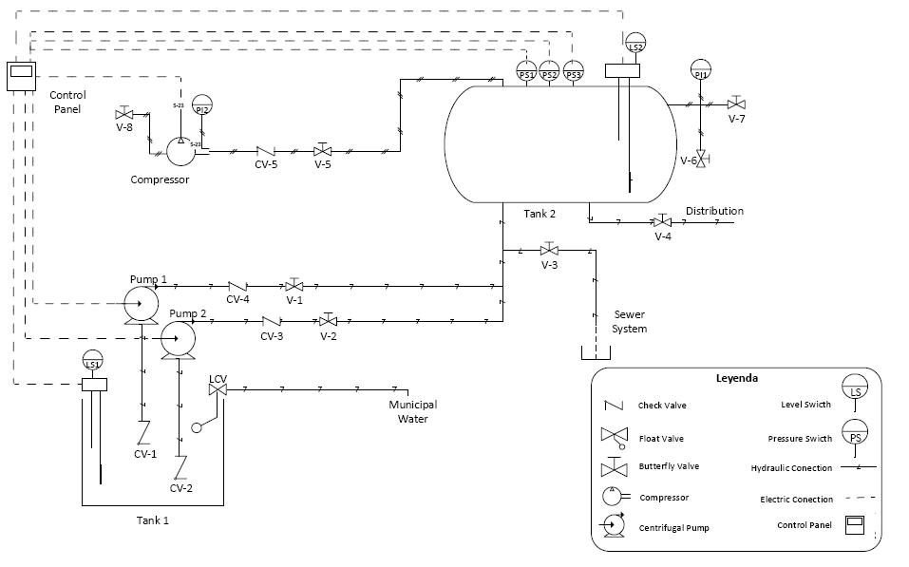

Figura 3 Diagrama de Conexión P&ID.

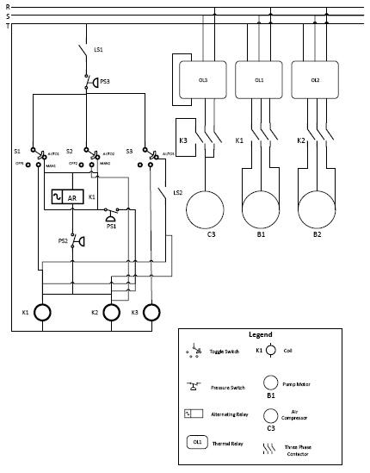

Figura 4 Diagrama de Conexión Eléctrica

1. **Memoria Descriptiva**

|  |  |  |  |  |
| --- | --- | --- | --- | --- |
| **Equipo** | **Modelo** | **Características** | **Cantidad** | **Costo Unit.** |
| Bomba Centrífuga de 10 HP. | Pedrollo CP680A o similar | Acero inoxidable.  Motor Trifásico. 220 V a.c. mín. / 60 Hz.    Corriente máx. 25,1 A.    Presión máx. 10 bar (Interna).  Temperatura máx. 90º C. | 2 | $ 1650 |
| Contactor Trifásico | Eaton C25DNF340B o similar | Bobina de 208 – 240 V a.c.  230 V a.c. de operación / 60 Hz.  Corriente máx. 40 A.  Temperatura máx. 65º C | 3 | $ 35 |
| Relé Alternador | Furnas 47AB10A o similar. | Un interruptor S.P.D.T.  208 - 240 V a.c. de operación / 60 Hz.  Corriente máx. 10 A.  Temperatura -28º a 65º C | 1 | $ 300 |
| Presostato | NEMA PSW-114 | 10 A. 125 – 250 V a.c.  3000 psi máx. | 3 | $ 150,00 |
| Relé de Nivel con Varillas | LVCF-111-12-ETFE  (Omega) | Una varilla fija de 12in  Un interruptor S.P.D.T.  200 V a.c. | 1 | $ 596,00 |
| Relé de Nivel con Electrodos | BW Controls 1500GL2S8 o similar. | Longitud de cable de 4,5 m máx.  Un interruptor S.P.D.T.  208- 240 V a.c. máx. / 60 Hz.  Corriente máx. 25 A.  Temperatura -28º a 65º C. | 1 | $ 143,25 |
| Relé Térmico | ABB TF42-29 | 24 – 29 A  240V a.c. | 3 | $ 44,99 |
| Compresor de Aire | Tech – Aire  KM60-C | 240 V a.c. / 60Hz.    Corriente 2.2 A.  Potencia 0.25 HP.  Bombeo 2.4 Pies cúbicos / min.  Presión 40 PSI. | 1 | 450 |
| Válvula de Retención | Duda Energy SCV-WOG200 | Acero Inoxidable  Tubería de 1,25 in  Presión máx. 300PSI  Temperatura -29º a 150ºC | 5 | $ 26,50 |
| Válvula Accionada por flotador | KERICK VALVE  PS125SS | Flotador de PVC  Tubería de 1,25 in. Presión máx. 50PSI. | 1 | $ 35,50 |
| Válvula de Compuerta | PROFLO 200#Sweat Bross | Conexión NPT  200 psi máx. | 8 | $ 18,20 |
| **TOTAL** | | | | **$ 5792,82** |